1. Tunjukkan bahwa fungsi berikut memenuhi sifat - sifat dari fungsi massa probabilitas gabungan!

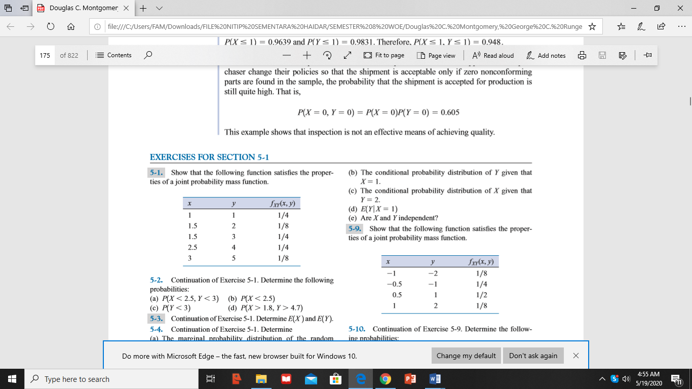

1. Tentukan nilai c yang dapat membuat fungsi $f(x,y) = c(x+y)$ menjadi sebuah distribusi probabilitas gabungan pada sembilan titik dengan x = 1, 2, 3 dan y = 1, 2, 3.
2. Empat printer elektronik dipilih dari sejumlah printer rusak. Setiap printer diperiksa dan kemudian diklasifikasikan kedalam dua kelas, yakni cacat berat dan cacat ringan. Anggap sebuah *random variable* X dan Y masing – masing menunjukkan jumlah dari printer dengan keadaan cacat berat dan cacat ringan. Tentukan rentang distribusi probabilitas gabungan dari X dan Y.
3. Sebuah *website* bisnis kecil berisikan 100 *webpages* dengan 60%, 30% dan 10% dari *webpages* tersebut, merupakan *webpages* yang berisikan konten dengan grafik rendah, sedang dan tinggi, berurutan. Sampel dari 4 *webpages* dipilih tanpa penggantian, serta X dan Y menunjukkan jumlah *webpages* dengan output grafik sedang dan tinggi pada sampel. Tentukan :
 $f_{xy}(x,y)$

 $f_{x}(x)$

 $E(X)$

1. *fY|3(y)*
 $E(Y|X = 3)$

 $V(Y|X = 3)$

 2. Apakah X dan Y independen?

**5.2 VARIABEL RANDOM DISKRIT BERGANDA**

1. Anggap bahwa variabel random X, Y, dan Z memiliki distribusi probabilitas gabungan berikut.

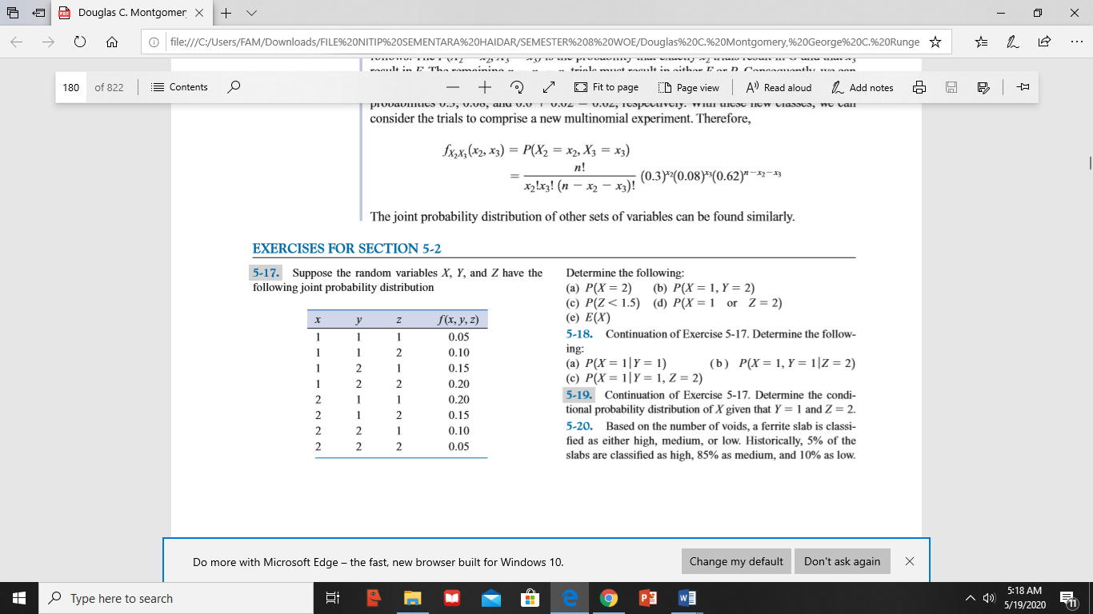

Tentukan:

$P\left(X=2\right)$

$P\left(Z<1,5\right)$

$E\left(X\right)$

$P\left(X=1,Y=2\right)$

$P(X=1 atau Z=2)$

1. Empat oven elektronik yang terjatuh pada saat proses pengiriman diperiksa dan diklasifikasikan menjadi kedalam tiga kelas, yakni cacat berat, cacat ringan dan tidak cacat sama sekali. Pada pengalaman sebelumnya, setidaknya 60% dari oven yang terjatuh pada proses pengiriman akan mngalami cacat berat, 30% akan mengalami cacat ringan dan sekitar 10%-nya yang tidak akan mengalami kecacatan sama sekali. Asumsikan bahwa kecacatan pada empat oven muncul secara independen.
   1. Apakah distribusi probabilitas dari jumlah oven pada setiap kategori bersifat multinomial? Mengapa demikian/mengapa tidak demikian?
   2. Berapa probabilitas terjadinya kondisi dimana empat oven yang terjatuh,2 diantaranya mengalami cacat berat dan 2 lainnya mengalami cacat ringan.
   3. Berapa probabilitas terjadinya kondisi dimana tidak ada dari empat oven yang terjatuh tersebut yang mengalami cacat?
2. Pada sebuah transmisi informasi digital, probabilitas dimana bit mengalami distorsi tinggi, sedang dan rendah, secara berurutan, adalah 0,01, 0,04 dan 0,95. Anggap bahwa tiga bit ditransmisikan dan setiap muatan distorsi pada setiap bit diasumsikan independen.
   1. Berapa probabilitas terjadinya kondisi dimana dua bit memiliki distorsi tinggi dan satu lainnya mengalami distorsi sedang?
   2. Berapa probabilitas terjadinya kondisi dimana ketiga bit memiliki distorsi rendah?
3. Tentukan nilai c yang dapat membuat fungsi *f(x, y) = cxy* menjadi fungsi padat probabilitas gabungan pada rentang 0 < x < 3 dan 0 < y < 3.
4. Lanjutan dari soal 8, tentukan hal – hal berikut :
$P(X < 1, Y < 2)$

$P(1 < X < 2)$

$P(Y > 1)$

$P(X < 2, Y < 2)$

$E(X)$

$E(Y)$

5. Dua metode dalam mengukur kehalusan permukaan digunakan dalam mengevaluasi sebuah produk kertas. Pengukuran tersebut direkam sebagai deviasi dari nominal kehalusan permukaan dalam satuan terkodifikasi. Distribusi probabilitas gabungan dari dua pengukuran adalah distribusi seragam pada wilayah rentang $0 < x < 4, 0 < y$, dan $x – 1 < y < x + 1$ dengan fungsi $f\left(x, y\right)=c$ berlaku pada wilayah rentang tersebut. Tentukan nilai c sedemikian rupa sehingga *fxy (x, y)* merupakan fungsi distribusi probabilitas gabungan.
6. Sebuah bisnis manufaktur pakaian popular menerima pesanan *online* dari dua *routing system* yang berbeda. Rentang waktu antara setiap pesanan untuk setiap *routing system* pada hari biasa diketahui terdistribusi secara eksponensial dengan rata – rata selama 3,2 menit. Setiap sistem diasumsikan beroperasi secara independen. Maka tentukan :
   1. Berapa probabilitas terjadinya kondisi tidak ada pesanan yang diterima hingga periode waktu 5 menit dari pesanan terakhir? Berapa probabilitas untuk keadaan tidak ada pesanan yang diterima hingga periode waktu 10 menit?
   2. Berapa probabilitas terjadinya keadaan kedua sistem menerima dua pesanan pada rentang 10 dan 15 menit setelah situs pemesanan baru dibuka?
   3. Mengapa distribusi probabilitas gabungan tidak dibutuhkan untuk menjawab pertanyaan sebelumnya?
7. Anggap variabel random X, Y, dan Z memiliki fungsi padat probabilitas gabungan *f(x, y, z) = 8xyz* untuk setiap 0 < x < 1, 0 < y < 1 dan 0 < z < 1. Tentukan hal – hal berikut :
$P(X < 0,5)$

$P(X < 0,5, Y < 0,5)$

$P(Z < 2)$

$P(X < 0,5, Z < 2)$

$E(X)$

8. Tentukan nilai c yang dapat membuat fungsi *fxyz (x, y, z) = c* menjadi fungsi padat probabilitas gabungan pada wilayah rentang x > 0, y > 0, z > 0, dan x + y + z < 1.
9. Sebuah manufaktur lampu elektroluminesen mengetahui bahwa jumlah tinta luminesen yang terkandung dalam setiap satu produknya ialah terdistribusi secara normal dengan nilai rata – rata 1,2 gram dan standar deviasi 0,03 gram. Setiap lampu yang memiliki kurang dari 1,14 gram tinta luminesen akan gagal dalam memenuhi spesifikasi pelanggan. Sampel random sejumlah 25 lampu diambil dan kandungan massa tinta luminesen yang terkandung pada setiap sampel lampu tersebut diukur. Tentukan :
   1. Berapa probabilitas bahwa setidaknya 1 lampu gagal memenuhi spesifikasi?
   2. Berapa probabilitas bahwa 5 lampu atau kurang gagal memenuhi spesifikasi?
   3. Berapa probabilitas bahwa seluruh sampel lampu tersebut memenuhi spesifikasi?
   4. Mengapa distribusi probabilitas gabungan dari kasus sampel 25 lampu tidak dibutuhkan untuk menjawab pertanyaan sebelumnya?
10. Tentukan kovarian dan korelasi pada distribusi probabilitas gabungan berikut :

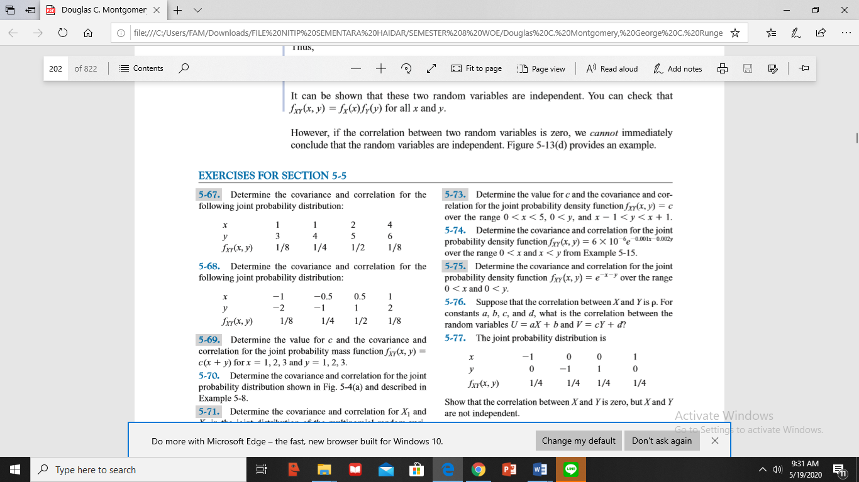

1. Tentukan nilai c serta nilai kovarian dan korelasi untuk fungsi massa probabilitas gabungan *fxyz(x, y) = c(x + y)* untuk setiap nilai x = 1, 2, 3 dan y = 1, 2, 3.
2. Anggap sebuah korelasi antara X dan Y adalah $ρ.$ Untuk konstanta a, b, c, dan d, apa korelasi antara variabel random U = aX + b dan V = cY + d?

**5.6 DISTRIBUSI NORMAL BIVARIAT**

1. Anggap X dan Y merepresentasikan konsentrasi dan viskositas dari sebuah produk kimia. Kemudian, anggap X dan Y memiliki distribusi normal bivariat dengan $δ$ x = 4, $δ$ y = 1, $μ$ x = 2 dan $μ$ y = 1. Gambarlah plot kontur kasar dari fungsi padat probabilitas gabungan untuk setiap nilai $ρ$:
   1. $ρ$ = 0
   2. $ρ$ = -0,8
   3. $ρ$ = 0,8
2. Pada sebuah manufaktur lampu elektroluminesen, beberapa lapis berbeda dari tinta dimasukkan kedalam plastic substrat. Ketebalan dari layer ini sangat vital dalam memenuhi spesifikasi warna akhir dan intensitas cahaya yang dihasilkan dari lampu. Anggap X dan Y menunjukkan ketebalan dari 2 lapisan tinta yang berbeda. Diketahui bahwa X terdistribusi secara normal dengan nilai rata – rata 0,1 milimeter dan standar deviasi sebesar 0,00031 milimeter. Y juga terdistribusi secara normal dengan nilai rata – rata 0,23 milimeter dan standar deviasi sebesar 0,00017 milimeter. Nilai $ρ$ pada kedua variabel tersebut sama dengan 0. Agar memenuhi spesifikasi, ketebalan tinta pada lapisan X harus berada pada rentang 0,099535 hingga 0,100465 milimeter serta ketebalan tinta pada lapisan Y harus berada pada rentang 0,22966 hingga 0,23034 milimeter. Berapa probabilitas didapatkannya sebuah lampu yang dipilih secara acak akan sesuai dengan spesifikasi?
3. Jika terdapat X dan Y, yang mana X dan Y memiliki distribusi normal bivariat dengan nilai $ρ$ = 0, maka tunjukkan bahwa X dan Y independen!
4. Jika terdapat X dan Y, yang mana X dan Y independen dan merupakan variabel random normal dengan E(X) = 0, V(X) = 4, E(Y) = 10, dan V(Y) = 9. Tentukan hal – hal berikut :
$E(2X + 3Y)$

$V(2X + 3Y)$

$P(2X + 3Y < 30)$

$P(2X + 3Y < 40)$

5. Anggap sebuah variabel random X merepresentasikan panjang sebuah bagian yang dilubangi dalam centimeter. Kemudian anggap variabel random Y merupakan panjang dari bagian dalam satuan millimeter. Jika E(X) = 5 dan V(X) = 0,25, maka berapa nilai rata – rata dan variansi dari variabel Y?
6. Sebuah casing plastik untuk sebuah piringan magnetik tersusun dari 2 bagian. Ketebalan dari setiap bagian terdistribusi secara normal dengan nilai rata – rata 2 milimeter dan dengan standar deviasi sebesar 0,1 milimeter serta setiap bagian saling independen.
   1. Tentukan nilai rata – rata dan standar deviasi dari ketebalan total dari kedua bagian casing plastik tersebut.
   2. Berapa probabilitas ketebalan total dari kedua bagian casing plastik tersebut lebih besar dari 4,3 milimeter.
7. Sebuah komponen berbentuk U terbentuk dari 3 bagian, A, B dan C, sebagaimana digambarkan pada gambar dibawah. Panjang dari A terdistribusi normal dengan nilai rata – rata 10 milimeter dan dengan standar deviasi sebesar 0,1 milimeter. Kemudian, ketebalan bagian B dan C terdistribusi secara normal dengan nila rata – rata 2 milimeter dan dengan standar deviasi sebesar 0,05 milimeter. Asumsikan semua dimensi independen.
   1. Tentukan nilai rata – rata dan standar deviasi dari panjang gap D.
   2. Berapa probabilitas bahwa gap D memiliki panjang kurang dari 5,9 milimeter.

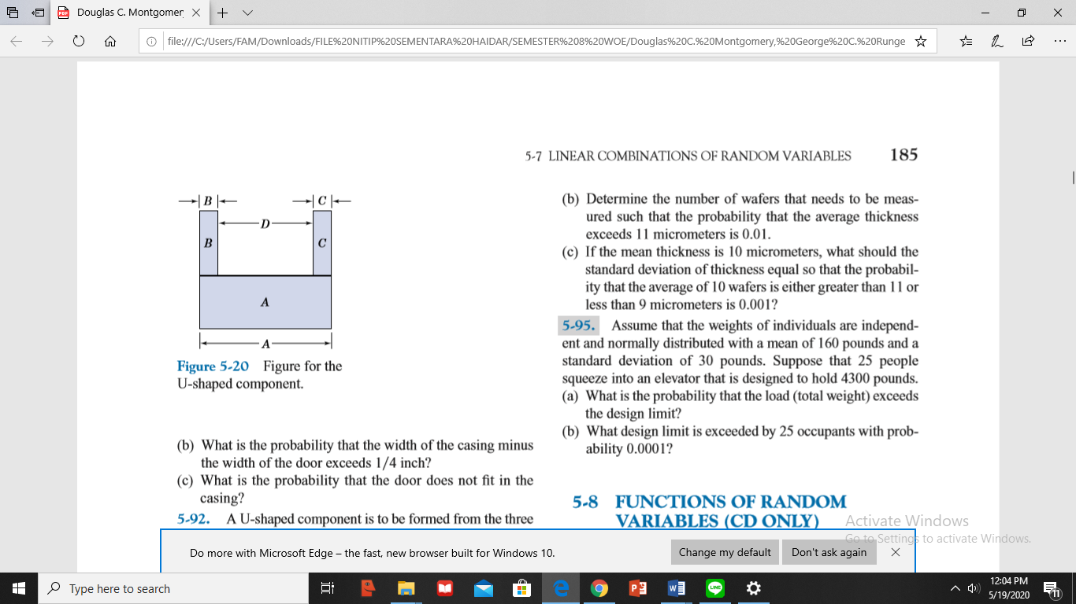

1. Persentase orang yang diberi obat antirheumatoid yang menderita efek samping parah, sedang dan ringan secara berurutan ialah 10%, 20% dan 70%. Asumsikan bahwa orang bereaksi secara independen dan misalkan 20 orang diberikan obat. Tentukan hal – hal berikut :
   1. Probabilitas bahwa 2, 4 dan 14 orang secara berurutan akan menderita efek samping parah, sedang dan rendah.
   2. Probabilitas bahwa tidak ada seorang pun yang menderita efek samping yang parah.
   3. Nilai rata – rata dan variansi dari jumlah orang yang menderita efek samping parah.
   4. Tentukan distribusi probabilitas bersyarat dari jumlah orang yang menderita efek samping parah ketika 19 orang menderita efek samping ringan
   5. Tentukan nilai mean bersyarat $μ_{Y|X}$ dari jumlah orang yang menderita efek samping parah ketika 19 orang menderita efek samping ringan
2. Tentukan nilai c sedemikian rupa sehingga fungsi *f(x, y) = cx2y* untuk setiap nilai 0 < x < 3 dan 0 < y < 2 memenuhi sifat – sifat fungsi padat probabilitas gabungan!
3. Sebuah distribusi gabungan dari variabel random kontinu X, Y, dan Z adalah konstan pada wilayah x2 + y­2 1 dan 0 < z < 4.
   1. Tentukan P(X2 + Y2 0,5).
   2. Tentukan P(X2 + Y2 0,5, Z < 2).
   3. Bagaimana fungsi padat probabilitas gabungan bersyarat dari X dan Y ketika nilai Z = 1?
   4. Bagaimana fungsi probabilitas kepadatan marginal X?
   5. Tentukan nilai rata – rata bersyarat dari Z ketika nilai X = 0 dan Y = 0.
   6. Secara umum, tentukan nilai rata – rata bersyarat dari Z ketika nilai X = x dan Y = y.
4. Umur dari 6 komponen utama pada mesin fotokopi merupakan variabel random dengan nilai rata – rata secara berurutan yakni 8.000, 10.000, 10.000, 20.000, 20.000 dan 25.000 jam. Tentukan :
   1. Berapa probabilitas umur dari seluruh komponen tersebut lebih besar dari 5.000 jam?
   2. Berapa probabilitas umur dari setidaknya satu komponen dari keenam komponen tersebut lebih besar dari 25.000 jam?
5. Jika $fxy \left(x, y\right)=\frac{1}{1,2ϕ}\exp{\{-\frac{1}{0,72}\left[{\left(x-1\right)}^{2}-1,6\left(x-1\right)\left(y-2\right)+{\left(y-2\right)}^{2}\right]\}}.$ Tentukan E(X), E(Y), V(X), V(Y) dan juga $ρ$ dengan mengatur ulang parameter dalam fungsi padat probabilitas gabungan.
6. Sebuah perusahaan kecil akan melakukan pengambilan keputusan untuk menentukan investasi apa yang akan digunakan untuk uang tunai yang dihasilkan dari operasi. Setiap investasi memiliki nilai rata – rata dan standar deviasi yang terkait dengan persentase kenaikan. Keamanan pertama memiliki persentase kenaikan nilai rata - rata 5% dengan standar deviasi 2%, dan keamanan kedua memberikan nilai rata - rata yang sama 5% dengan standar deviasi 4%. Sekuritas memiliki korelasi -0,5, sehingga ada korelasi negatif antara persentase pengembalian. Jika perusahaan menginvestasikan dua juta dolar dengan setengah di setiap keamanan (keamanan pertama dan kedua), berapa rata – rata dan standar deviasi dari persentase pengembalian? Bandingkan standar deviasi dari strategi ini dengan strategi yang menginvestasikan dua juta dolar hanya pada keamanan pertama dan kemudian interpretasikan!